4 апреля 2022 г.
10:00 -14:00 | Туристическая экскурсия по Ташкенту
14:00 -16:00 | Свободное время
16:00 | Открытие фестиваля  - Приветственное слово зам. хакима г. Ташкент, Республика Узбекистан  - Приветственное слово Президента фонда «Общественный фонд по поддержке детей», Республика Узбекистан  - Приветственное слово директора Республиканского центра социальной адаптации детей Васили Сатторовны Алимовой , Республика Узбекистан  - Приветственное слово автора и организатора фестиваля Терентьевой Ирины Борисовны, г. Алматы Республика Казахстан  - Танцевальное выступление детей школы «Galaktika Hello Kids», руководитель коллектива Рахманкулова Ирина, Республика Узбекистан  - Танцевальное выступление. Руководитель коллектива Анастасия Закирова, Республика Узбекистан  - Танцевальное выступление “Индиго” и “Мармеладки” руководитель Седова Маргарита Алексеевна  - Музыкальный презент от музыкальной группы Мартиросяна Минаса. Чайная церемония, Республика Узбекистан
18:00 | Завершение процедуры открытия фестиваля

5 апреля 2022 г.
Время | Аудитория 1 | Аудитория 2 | Аудитория 3
9:00 - 10:20 | 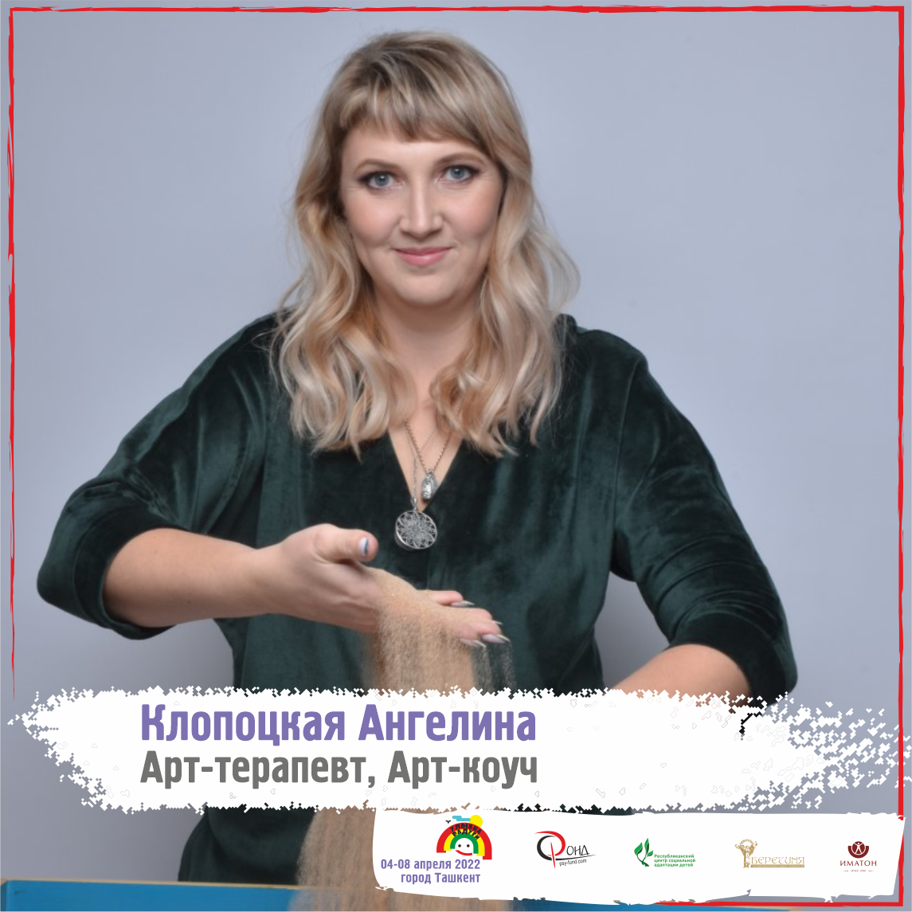  “Работа с родом. Создание картины своего Рода”  (Off - line)  Республика Казахстан | 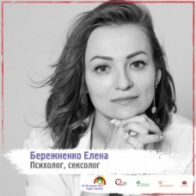  “Как родительские предписания становятся установками ребенка и влияют на его восприятие окружающего мира?!”  (On - line) запись!  Российская Федерация | 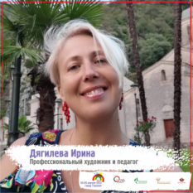  “Введение ребенка в большой мир искусства в домашних условиях”  (On - line) запись!  Российская Федерация
10:20 - 10:30 | перерыв
10:30 - 11:50 | 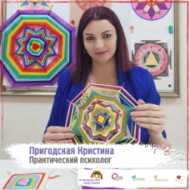  “Женщина – Сердце Семьи. Сила женских состояний через Плетение Сакральной Мандалы”  (Off - line)  Республика Казахстан | 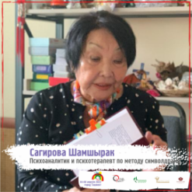  “Воздействие этнокультуры на развитие самоидентификации своего “Я”, этноидентичности и национальной идентичности индивидуума”  (Off - line)  Республика Казахстан | 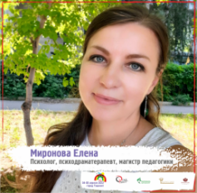  “Персона и тень. Использование мак и психодрамматических техники в призме темы”  (Off- line)  Республика Казахстан
11:50 - 12:00 | перерыв
12:00 - 13-20 | “Как говорить с детьми о сексуальности”  (On - line)  Российская Федерация | 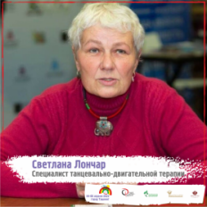  Авторская методика “Диалог. Рисунок. Танец»”  (Off - line)  Республика Узбекистан | 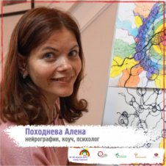  “Стресс и родители”  (On - line) запись!  Республика Казахстан
13:20 - 14:00 | обед
14:00 - 15:20 | 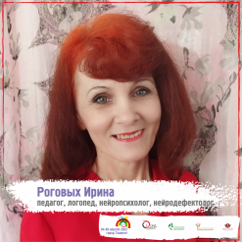  “Основные направления деятельности нейродефектолога как многофукционального специалиста”  (On - line) запись!  Республика Казахстан | 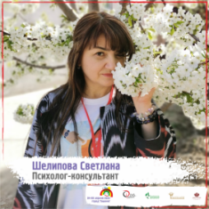  “Песочная терапия в работе психолога с детьми и родителями”  (Off - line)  Республика Казахстан | “Девиантное поведение подростков: причины и последствия”  (Off - line)  Республика Узбекистан
6 апреля 2022 г.
Время | Аудитория 1 | Аудитория 2 | Аудитория 3 | Аудитория 4
9:00 - 10:20 | “Арт-терапия в коррекции детских страхов. Алгоритмы проведения урока на практике”  (Off - line)  Республика Казахстан | «Сказкотерапия в работе с детьми»  (Off - line)  Республика Казахстан | 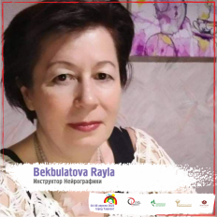  "Круговорот любви в природе"  Мудрость и мир  (Off - line)  Республика Узбекистан
10:20 - 10:30 | перерыв
10:30 - 11:50 | "Готовность к супружеству  Проекция Пирамиды Маслоу"  (On - line) запись!  Республика Казахстан | “Авторский Арт-терапевтический проект "Рисуем музыку" - полимодальный метод работы с различными состояниями. Территория детства”  (On - line)  Российская Федерация | 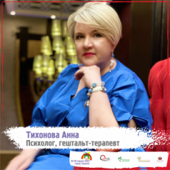  “Как быть счастливой в отношениях”  (Off - line)  Республика Казахстан
11:50 - 12:00 | перерыв
12:00 - 13-20 | 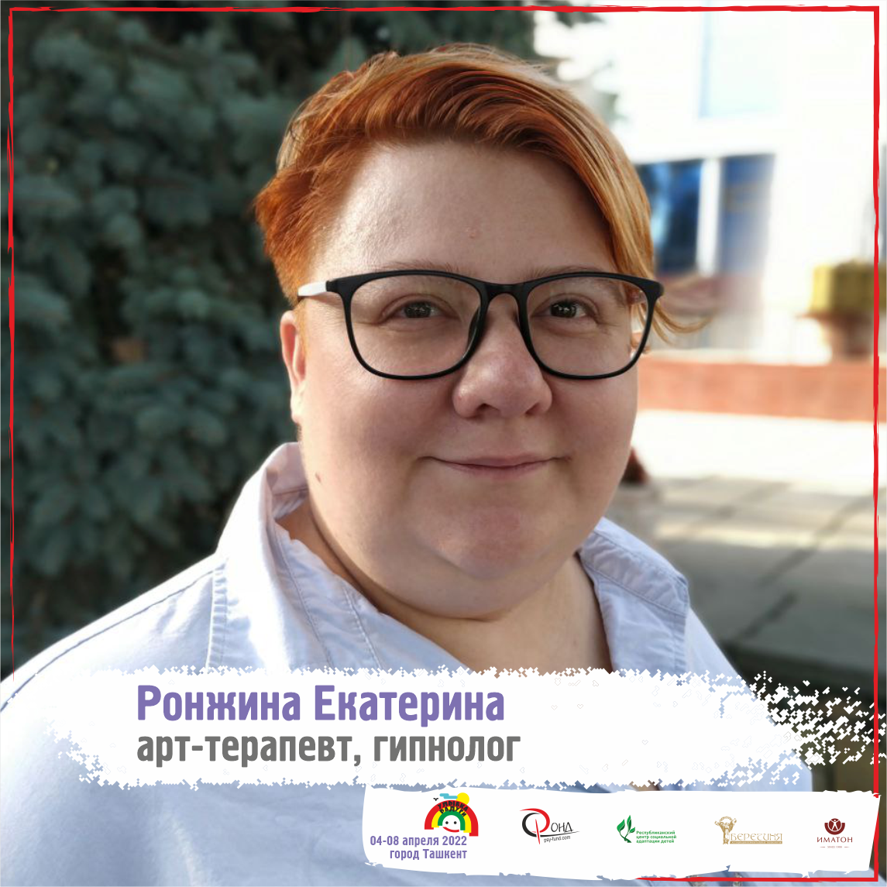  “Презентация авторской колоды МАК Просонки”  (Off - line)  Республика Узбекистан | 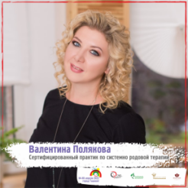  “Ресурсная практика «Птица Рода»”  (On - line)  Республика Казахстан | 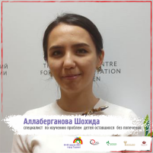  “Развиваем родительские навыки « Замечание и игнорирование = поощрять или нет!”  (Off - line)  Республика Узбекистан
13:20 - 14:00 | обед
14:00 - 15:20 | 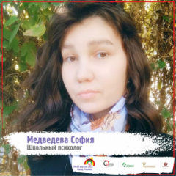  “Детский эмоциональный интеллект: важность развития EQ-способностей у подрастающего поколения”  (Off - line)  Республика Узбекистан |  | 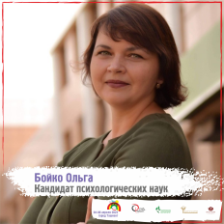  “Возможности песочной терапии в коррекции детских страхов”  (On - line) запись!  Российская Федерация

7 апреля 2022 г.
Время | Аудитория 1 | Аудитория 2 |  | Аудитория 3
9:00 - 10:20 | 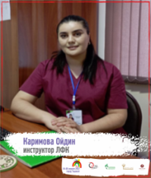  “Лечебная физкультура для детей раннего возраста по индивидуальной программе абилитации и реабилитации”  (Off - line)  Республика Узбекистан | 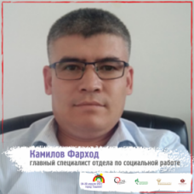  “Практика социальной работы с детьми с особыми потребностями”  (Off - line)  Республика Узбекистан |  | 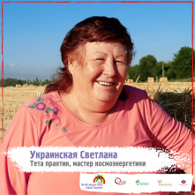  “Игра Xperience – Уникальная в своем роде чувственно-эмоциональная трансформация”  (On - line)  Республика Казахстан
10:20 - 10:30
10:30 - 11:50 | 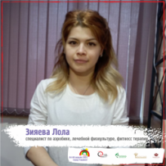  “Фитнес терапия - как средство адаптивного физического воспитания детей и родителей”  (Off - line)  Республика Узбекистан | 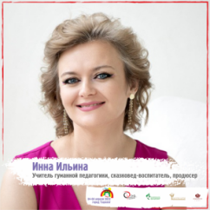  “Новый взгляд на ребенка. Роль взрослого рядом с ребенком”  (On - line) запись!  Российская Федерация |  | 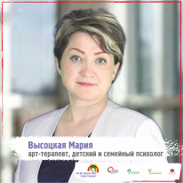  "Особенности психоаналитической терапии подростков - мигрантов, подростков из межэтнических семей"  (On - line) запись!  Кыргызская Республика
11:50 - 12:00
12:00 - 13-20 | “Экзистенциальный подход в развитии мировозрения одаренных детей”  (Off - line)  Республика Узбекистан | “Арт-реконструкция чувств как метод работы с травмами детства”  On - line)  Российская Федерация |  | “Анатомия супружеских отношений”  (off - line)  Республика Казахстан
13:20 - 14:00
14:00 - 15:20 | 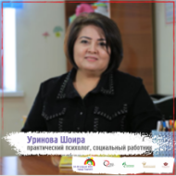  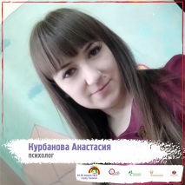  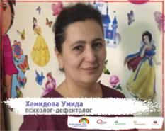  “Детско-родительские психологические игры”  (Off - line)  Республика Узбекистан | 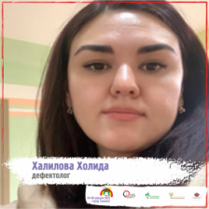  “Методы логопедической коррекции”  (Off - line)  Республика Узбекистан |  | 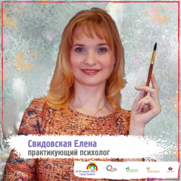  “Коррекция агрессивных и тревожных состояний у младших школьников”  (Off - line)  Республика Узбекистан

8 апреля 2022 г.
Время | Аудитория 1 | Аудитория 2 | Аудитория 3
9:00 - 10:20 | "Психологическая подготовка к ЭКО"  (Off - line)  Республика Узбекистан | 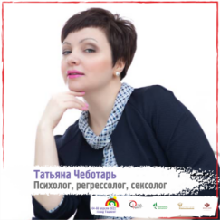  “Интимофобия. Как находиться в отношениях”  (On - line)  Королевство Саудовской Аравии | 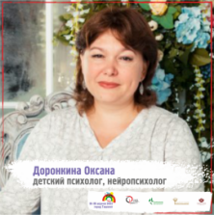  Важные моменты в развитии детей от рождения и до подросткового возраста  (On - line) запись!  Республика Казахстан
10:20 - 10:30 | перерыв
10:30 - 11:50 | "Круговорот любви в природе"  Мудрость и мир  (Off - line)  Республика Узбекистан | 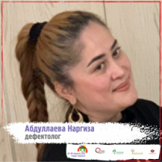  “Раннее вмешательство,уход и правильное кормление детей до 3х лет”  (Off - line)  Республика Узбекистан | 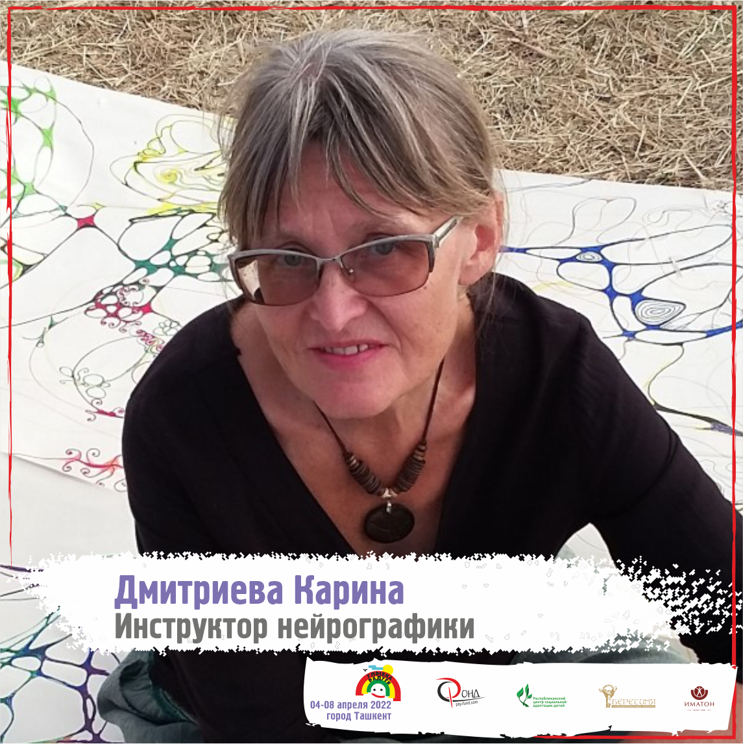  “Введение в нейрографику”  (Off - line)  Республика Казахстан
11:50 - 12:00 | перерыв
12:00 - 13:20 | 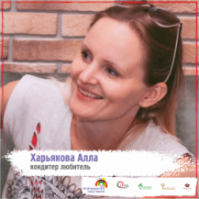  “МК по росписи пряников”  (Off - line)  Республика Узбекистан | 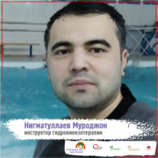  “Работа (гидрокинезотерапия) с детьми с ДЦП”  (Off - line)  Республика Узбекистан | “Нейрографика”  (Off - line)  Республика Казахстан
13:20 - 14:00 | обед
14:00 - 15:20 | 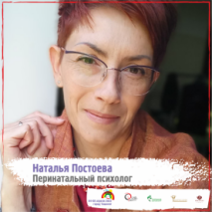  “Интуитивное рисование в работе перинатального психолога. Арт терапевтический набор Матрешка”  (On - line)  Республика Казахстан | 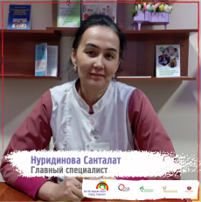  “Реабилитация на уровне общин”  (Off - line)  Республика Узбекистан | 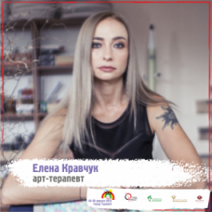  “Нейрографика”  (Off - line)  Республика Казахстан
15:30 - 17.00 | Торжественное закрытие фестиваля  - Вручение памятных призов  - Вручение подарочных сертификатов по итогам голосования  - Танцевальное выступление детей школы «Galaktika Hello Kids», руководитель коллектива Рахманкулова Ирина, Республика Узбекистан  - Танцевальное выступление. Руководитель коллектива Анастасия Закирова, Республика Узбекистан  - Танцевальное выступление “Индиго” и “Мармеладки” руководитель Седова Маргарита Алексеевна  - Музыкальный вечер “Единение сердец” от спикера фестиваля С. А. Лончар

Творческие мастерские
5 апреля 2022 года
Время | Аудитория 1
16:00 - 18:00 | Пригодская Кристина “Арт - терапия. Плетение сакральной мандалы”
18.00-19.00 | “Последствия насилия над детьми: настоящее и будущее”  (On - line)  Польская Республика

6 апреля 2022 г.
Время | Аудитория 1
16:00 - 17:30 | Светлана Шелипова “Поэтический вечер”
17.30 - 19.00 | 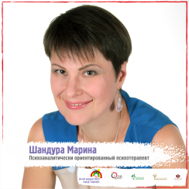  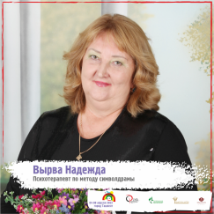  Символдрама “Живое общение. Проведение образа «на облаке»”  (on-line)  Республика Казахстан

7 апреля 2022 г.
Время | Аудитория 1
16:00 - 19.00 | Клопоцкая Ангелина  “Родовая сила”

